第48讲 非点电荷电场强度的叠加及计算的五种方法
1．如图所示，xOy平面是无穷大导体的表面，该导体充满z＜0的空间，z＞0的空间为真空。将电荷为+q的点电荷置于z轴上z＝h处，则在xOy平面上会产生感应电荷。空间任意一点处的电场皆是由点电荷q和导体表面上的感应电荷共同激发的。已知静电平衡时导体内部场强处处为零，则在z轴上$$z=\frac{h}{3}$$处的场强大小为（k为静电力常量）（ ）
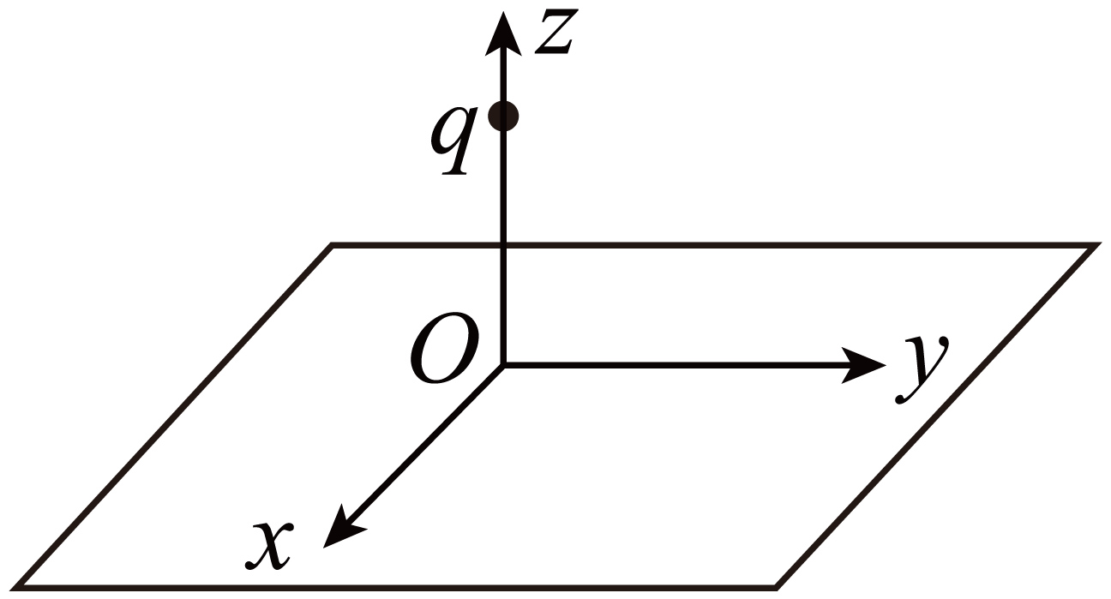
A．k$$\frac{4q}{h^{2}}$$ B．k$$\frac{45q}{16h^{2}}$$ C．k$$\frac{32q}{9h^{2}}$$ D．k$$\frac{40q}{9h^{2}}$$
【答案】B
【难度】0.65
【知识点】电场强度的叠加法则
【详解】在z轴上$$−\frac{h}{3}$$处，合场强为零，该点场强为q和导体近端感应电荷产生电场的场强的矢量和；q在$$−\frac{h}{3}$$处产生的场强为
E₁＝k$$\frac{q}{（\frac{4}{3}h）^{2}}=\frac{9kq}{16h^{2}}$$
由于导体远端离$$−\frac{h}{3}$$处很远，影响可以忽略不计，故导体在$$−\frac{h}{3}$$处产生场强近似等于近端在$$−\frac{h}{3}$$处产生的场强；$$−\frac{h}{3}$$处合场强为0，故导体在$$−\frac{h}{3}$$处产生场强大小
E₂＝E₁$$=\frac{9kq}{16h^{2}}$$
方向向上。根据对称性，导体近端在$$\frac{h}{3}$$处产生的场强也为E₂$$=\frac{9kq}{16h^{2}}$$，方向向下。
电荷q在$$\frac{h}{3}$$处产生的场强为
E₃＝k$$\frac{q}{（\frac{2}{3}h）^{2}}=\frac{9kq}{4h^{2}}$$
方向向下。
故在$$\frac{h}{3}$$处的合场强为
E＝E₂+E₃$$=\frac{9kq}{16h^{2}}+\frac{9kq}{4h^{2}}=k\frac{45q}{16h^{2}}$$
方向向下。B正确。
故选B。
（新课标Ⅰ）
2．如图，一半径为R的圆盘上均匀分布着电荷量为Q的电荷，在垂直于圆盘且过圆心c的轴线上有a、 b、d三个点，a和b、b和c、 c和d间的距离均为R，在 a点处有一电荷量为q（q>0）的固定点电荷．已知b点处的场强为零，则d点处场强的大小为（k为静电力常量）（ ）
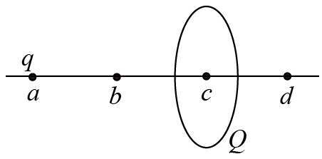
A．$$k\frac{3q}{R^{2}}$$ B．$$k\frac{10q}{9R^{2}}$$ C．$$k\frac{Q+q}{R^{2}}$$ D．$$k\frac{9Q+q}{9R^{2}}$$
【答案】B
【难度】0.65
【知识点】电场强度的叠加法则
【详解】设Q在b点产生的场强大小为E，由对称性可知Q在d点产生的场强大小也为E，方向相反，水平向右，由于b点的场强为零，得
$$E=k\frac{q}{R^{2}}$$
所以q、Q在d点产生的场强为
$$E_{d}=k\frac{q}{{(3R)}^{2}}+E=k\frac{q}{{(3R)}^{2}}+k\frac{q}{R^{2}}=k\frac{10q}{9R^{2}}$$
故选B。
一、知识回顾
1．电场强度的叠加：如果场源是多个点电荷，则电场中某点的电场强度等于各个点电荷单独在该点产生的电场强度的矢量和，遵从平行四边形定则。
如果场源是一个带电的面、线、体，则可根据微积分求矢量和。但在高中阶段，在不能熟练运用微积分的情况下，还有以下五种方法。
2．方法概述：求电场强度有三个公式，在一般情况下可由上述公式计算电场强度，但在求解带电圆环、带电平面等一些特殊带电体产生的电场强度时，上述公式无法直接应用。这时，如果转换思维角度，灵活运用补偿法、微元法、对称法、等效法、极限法等巧妙方法，可以化难为易。
二、例题精析
方法一：填补法
将有缺口的带电圆环（或半球面、有空腔的球等）补全为圆环（或球面、球体等）分析，再减去补偿的部分产生的影响。当所给带电体不是一个完整的规则物体时，将该带电体割去或增加一部分，组成一个规则的整体，从而求出规则物体的电场强度，再通过电场强度的叠加求出待求不规则物体的电场强度。应用此法的关键是“割”“补”后的带电体应当是我们熟悉的某一物理模型。
（2020秋•怀化月考）
3．已知均匀带电球体在球的外部产生的电场与一个位于球心的、电荷量相等的点电荷产生的电场相同。如图所示，半径为R的球体上均匀分布着电荷量为Q的电荷，在过球心O的直线上有A、B两个点，O和B、B和A间的距离均为R，现以OB为直径在球内挖一球形空腔，若静电力常量为k，球的体积公式为$$V=\frac{4}{3}πr^{3}$$，在挖掉球体部分前后，A点处场强的大小之比为（ ）
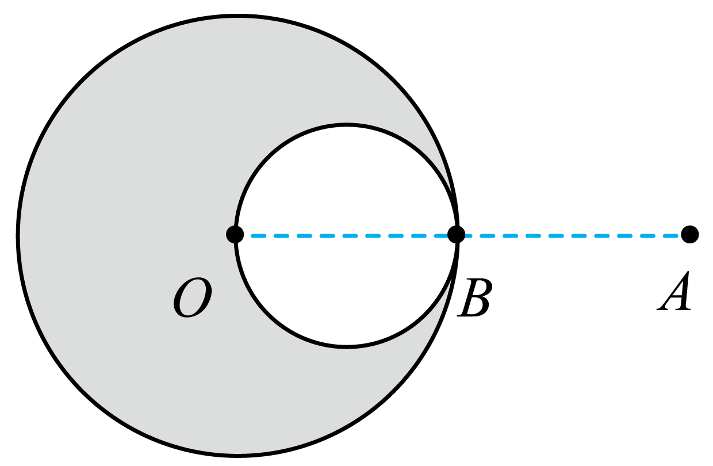
A．$$\frac{9}{7}$$ B．$$\frac{9}{5}$$ C．$$\frac{8}{7}$$ D．$$\frac{4}{3}$$
【答案】A
【难度】0.4
【知识点】电场强度的叠加法则
【详解】由题意知，半径为R的均匀带电体在A点产生场强为
$$E_{整}=\frac{kQ}{{(2R)}^{2}}=\frac{kQ}{4R^{2}}$$
同理割出的小球半径为$$\frac{R}{2}$$，因为电荷平均分布，其带电荷量
$$Q^{′}=\frac{\frac{4}{3}π{\left(\frac{R}{2}\right)}^{3}}{\frac{4}{3}πR^{3}}Q=\frac{Q}{8}$$
则其在A点产生的场强
$$E_{割}=\frac{kQ^{′}}{{\left(\frac{1}{2}R+R\right)}^{2}}=\frac{k⋅\frac{Q}{8}}{\frac{9}{4}R^{2}}=\frac{kQ}{18R^{2}}$$
所以剩余空腔部分电荷在A点产生的场强
$$E_{剩}\text{=}E_{整}−E_{割}\text{=}\frac{kQ}{4R^{2}}−\frac{kQ}{18R^{2}}=\frac{7kQ}{36R^{2}}$$
所以
$$\frac{E_{整}}{E_{割}}\text{=}\frac{\frac{kQ}{4R^{2}}}{\frac{7kQ}{36R^{2}}}=\frac{9}{7}$$
故选A。
方法二：对称法
利用空间上对称分布的电荷形成的电场具有对称性的特点，使复杂电场的叠加计算问题大为简化。形状规则的带电体形成的电场具有对称性，位置对称的两点处的电场强度大小相等。如果能够求出其中一点处的电场强度，根据对称性特点，另一点处的电场强度即可求出。例如：如图所示，均匀带电的$$\frac{3}{4}$$球壳在O点产生的场强，等效为弧BC产生的场强，弧BC产生的场强方向，又等效为弧的中点M在O点产生的场强方向。
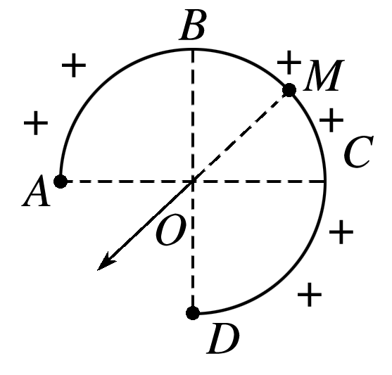
4．如图，在点电荷－q的电场中，放着一块带有一定电量、电荷均匀分布的绝缘矩形薄板，MN为其对称轴，O点为几何中心．点电荷－q与a、O、b之间的距离分别为d、2d、3d.已知图中a点的电场强度为零，则带电薄板在图中b点处产生的电场强度的大小和方向分别为( )
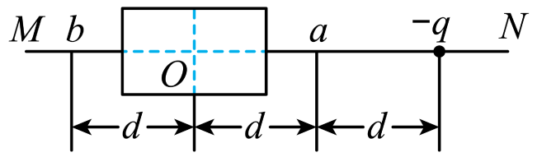
A．$$\frac{kq}{d^{2}}$$，水平向右
B．$$\frac{kq}{d^{2}}$$，水平向左
C．$$\frac{kq}{d^{2}}$$＋$$\frac{kq}{9d^{2}}$$，水平向右
D．$$\frac{kq}{9d^{2}}$$，水平向右
【答案】A
【难度】0.65
【知识点】点电荷与均匀球体（球壳）周围的场强、电场强度的叠加法则
【详解】由电场的矢量叠加原理，可知矩形薄板在a处产生的场强与点电荷－q在a处的场强等大反向，大小为$$E=\frac{kq}{d^{2}}$$．由对称性可知，矩形薄板在b处产生的场强也为$$E=\frac{kq}{d^{2}}$$，方向向右．故A正确．
方法三：微元法
将带电体分成许多电荷元，每个电荷元可看成点电荷，先根据库仑定律求出每个电荷元的场强；再结合对称性和场强叠加原理求出合场强。求解均匀带电圆环、带电平面、带电直杆等在某点产生的场强问题，可应用微元法。微元法是从部分到整体的思维方法，把带电体看成由无数个点构成。然后根据对称性，利用平行四边形定则进行电场强度叠加。利用微元法可以将一些复杂的物理模型、过程转化为我们熟悉的物理模型、过程，以解决常规方法不能解决的问题。
5．如图，水平面上有一均匀带电圆环，带电量为+Q，其圆心为O点。有一带电量+q，质量为m的小球恰能静止在O点正上方的P点。OP间距为L，P与圆环上任一点的连线与PO间的夹角为θ。P点场强大小为（ ）
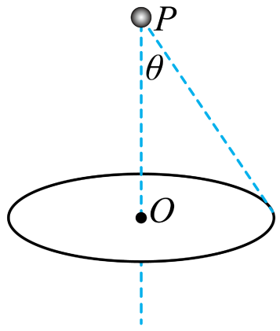
A．$$k\frac{Q}{L^{2}}$$ B．$$k\frac{Qcosθ}{L^{2}}$$ C．$$\frac{mg}{q}$$ D．$$\frac{mgcosθ}{q}$$
【答案】C
【难度】0.85
【知识点】电场强度的叠加法则
【详解】ABCD.由微元法分析
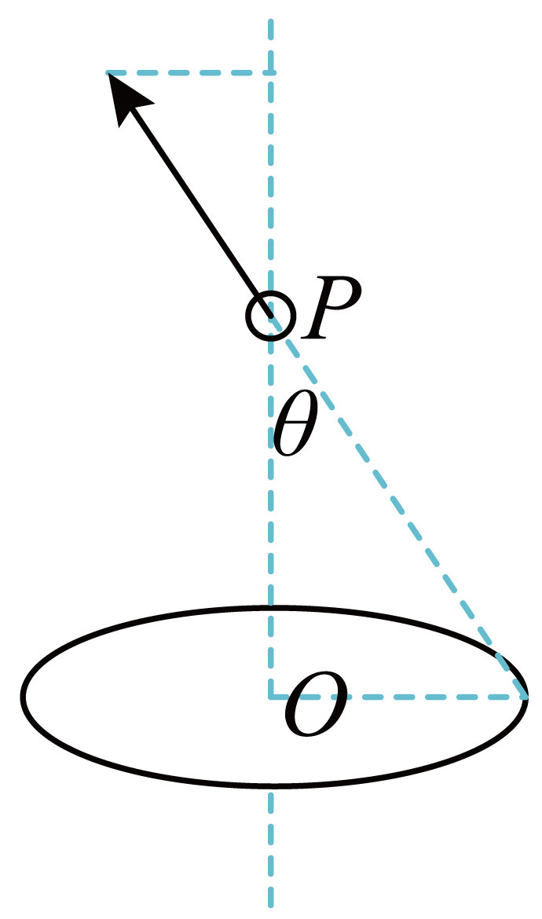
选取圆环上某一点计算在P点竖直方向上的场强为
$$E_{0}=\frac{kΔQcosθ}{{\left(\frac{L}{cosθ}\right)}^{\text{2}}}$$
圆环上各点累加可得
$$E=\frac{kQ\cos^{\text{3}}θ}{L^{\text{2}}}$$
由受力分析可知
$$mg=qE$$
解得
$$E=\frac{mg}{q}$$
故C正确ABD错误。
故选C。
（2022•临沂三模）
方法四：等效法
在保证效果相同的条件下，将复杂的电场情景变换为简单的或熟悉的电场情景。等效法的实质是在效果相同的情况下，利用与问题中相似或效果相同的知识进行知识迁移的解题方法，往往是用较简单的因素代替较复杂的因素。
6．一无限大接地导体板$$MN$$前面放有一点电荷$$+Q$$，它们在周围产生的电场可看作是在没有导体板$$MN$$存在的情况下，由点电荷$$+Q$$与其像电荷$$−Q$$共同激发产生的。像电荷$$−Q$$的位置就是把导体板当作平面镜时，电荷$$+Q$$在此镜中的像点位置。如图所示，已知$$+Q$$所在位置P点到金属板$$MN$$的距离为L，c为$$OP$$的中点，$$abcd$$是边长为L的正方形，其中$$bc$$边平行于$$MN$$，静电力常量为k，则（ ）
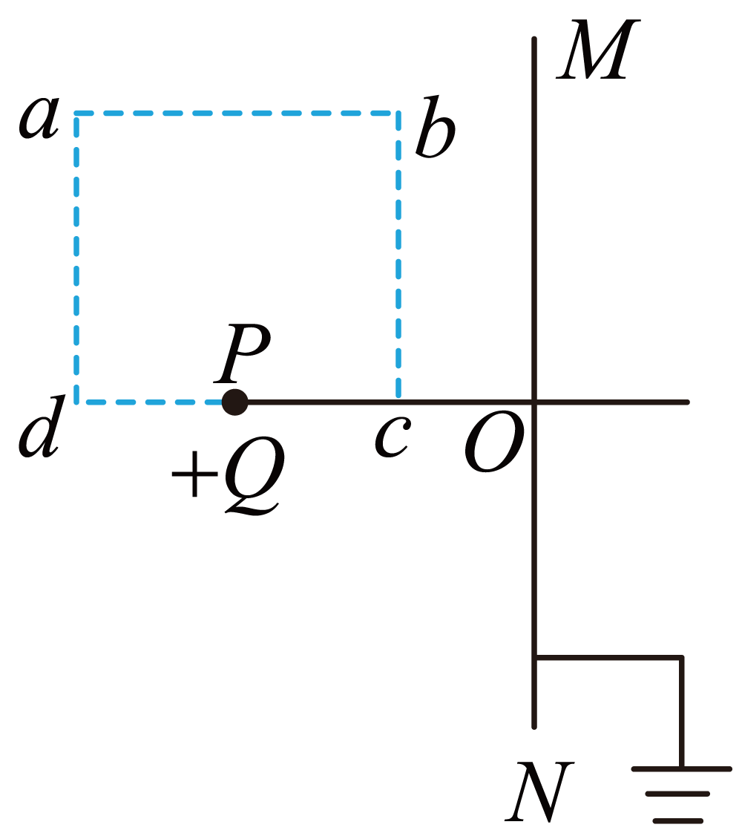
A．a点与b点的电场强度大小相等
B．c点的电场强度大于b点的电场强度
C．d点的电场强度大小为$$E=\frac{96kQ}{25L^{2}}$$
D．a点的电势低于b点的电势
【答案】BC
【难度】0.65
【知识点】异种等量点电荷电场线分布、等量异种电荷周围电势的分布
【详解】AB．等量异种点电荷周围的电场线分布如图所示
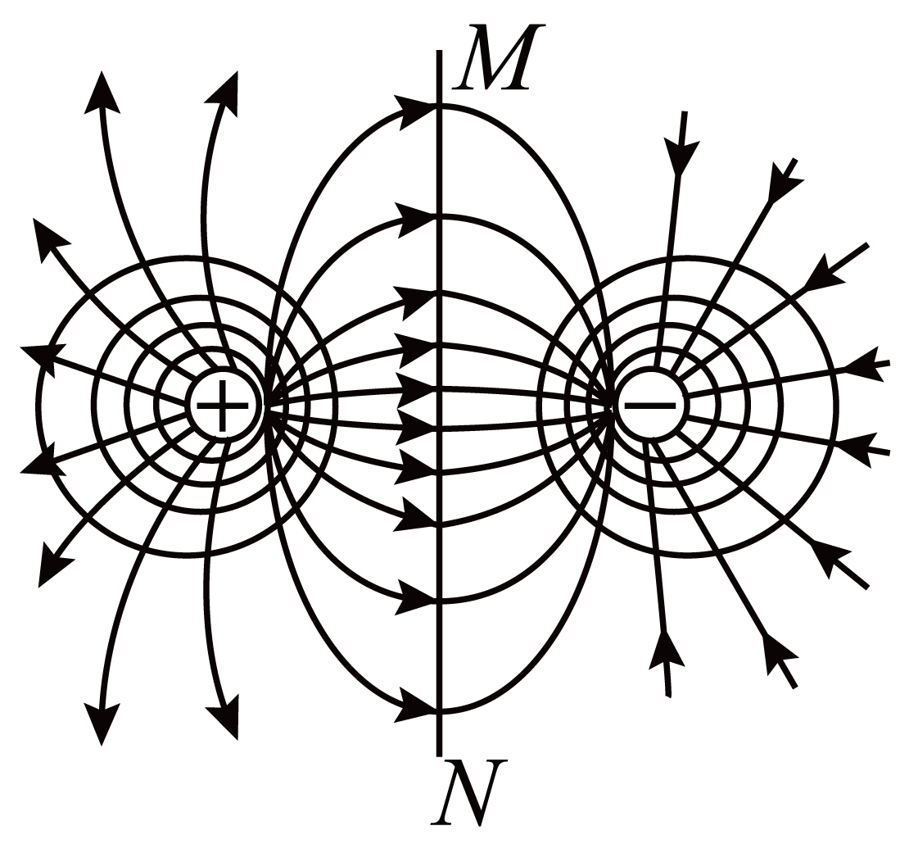
由图可知：a点的电场强度小于b点的电场强度，，c点的电场强度大于b点的电场强度，故B正确，A错误；
C．由题意可知，点电荷＋Q和金属板MN周围空间电场与等量异种点电荷产生的电场等效，所以d点的电场强度
$$E=k\frac{Q}{{\left(\frac{L}{2}\right)}^{2}}−k\frac{Q}{{\left(\frac{5L}{2}\right)}^{2}}=E=\frac{96kQ}{25L^{2}}$$
故C正确；
D．正电荷$$+Q$$在$$a$$、$$b$$两点的电势大小相等，负电荷$$−Q$$在$$b$$点的电势小于$$a$$点的电势，根据电势的叠加可知a点的电势高于b点的电势，故D错误。
故选BC。
方法五：极限法
对于某些特殊情况下求解有关场强问题，有时无法用有关公式、规律得出结论，可考虑应用极限法。极限法是把某个物理量的变化推向极端再进行推理分析，从而做出科学的判断或导出一般结论。极限法一般适用于所涉及的物理量随条件单调变化的情况。在物理学中，通过对量纲的分析，有时可以帮助我们快速找到一些错误。
7．物理学中有些问题的结论不一定必须通过计算才能验证，有时只需要通过一定的分析就可以判断结论是否正确．如图所示为两个彼此平行且共轴的半径分别为$$R_{1}$$和$$R_{2}$$的圆环，两圆环上的电荷量均为q（q>0），而且电荷均匀分布．两圆环的圆心$${\text{O}}_{1}$$和$${\text{O}}_{2}$$相距为2a，联线的中点为O，轴线上的A点在O点右侧与O点相距为r（r<a）．是分析判断下列关于A点处电场强度大小E的表达式（式中k为静电力常量）正确的是( )
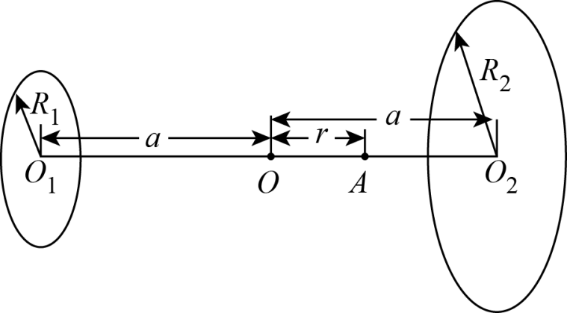
A．$$E=\left|\frac{kqR_{1}}{\left[R^{2}{}_{1}+{\left(a+r\right)}^{2}\right]}−\frac{kqR_{2}}{\left[R^{2}{}_{{}_{2}}+{\left(a−r\right)}^{2}\right]}\right|$$
B．$$E=\left|\frac{kqR_{1}}{{\left[R^{2}{}_{1}+{\left(a+r\right)}^{2}\right]}^{\frac{3}{2}}}−\frac{kqR_{2}}{{\left[R^{2}{}_{{}_{2}}+{\left(a−r\right)}^{2}\right]}^{\frac{3}{2}}}\right|$$
C．$$E=\left|\frac{kq\left(a+r\right)}{\left[R^{2}{}_{1}+{\left(a+r\right)}^{2}\right]}−\frac{kq\left(a−r\right)}{\left[R^{2}{}_{{}_{2}}+{\left(a−r\right)}^{2}\right]}\right|$$
D．$$E=\left|\frac{kq\left(a+r\right)}{{\left[R^{2}{}_{1}+{\left(a+r\right)}^{2}\right]}^{\frac{3}{2}}}−\frac{kq\left(a−r\right)}{{\left[R^{2}{}_{{}_{2}}+{\left(a−r\right)}^{2}\right]}^{\frac{3}{2}}}\right|$$
【答案】D
【难度】0.85
【知识点】电场强度的叠加法则
【详解】AC中的单位不是场强的单位；根据公式$$E=k\frac{Q}{r^{2}}$$，当r=a时，右侧圆环在A点产生的场强为零，则A处场强只由左侧圆环上的电荷产生，即场强表达式只有一项，故ABC项错D正确。
故选D。

三.举一反三，巩固训练
8．如图，电荷量分别为2q和﹣q（q＞0）的点电荷固定在边长为L的正方体的两个顶点上，A是正方体的另一个顶点，如果点电荷2q、﹣q连线中点O的电场强度大小是E，则正方体A点的电场强度大小是（ ）
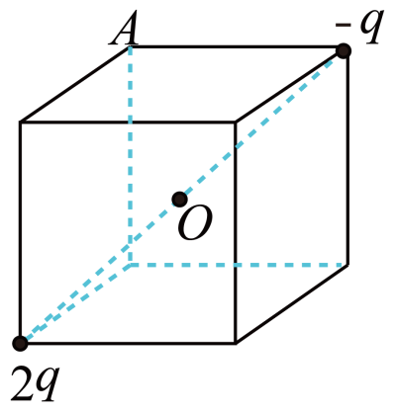
A．$$\frac{\sqrt{2}}{4}E$$ B．$$\frac{3}{4}E$$
C．$$\frac{3\sqrt{5}}{16}E$$ D．$$\frac{9\sqrt{5}}{16}E$$
【答案】A
【难度】0.85
【知识点】电场强度的叠加法则
【详解】根据几何知识得O点到两个电荷的距离都是
$$d=\frac{\sqrt{3}}{2}L$$
即O点场强为
$$E=\frac{kq}{d^{2}}+\frac{2kq}{d^{2}}=\frac{4kq}{L^{2}}$$A点电场
$$E_{A}=\sqrt{E_{2\text{q}}^{2}+E_{\text{-q}}^{2}}=\frac{\sqrt{2}kq}{L^{2}}=\frac{\sqrt{2}}{4}E$$
故选A。
9．如图所示，两正四面体边长均为$$l_{0}$$，两正四面体bcd面完全重合，电荷量为Q的两正、负电荷A、B分别置于两四面体左、右两顶点，静电力常量为k，则（ ）
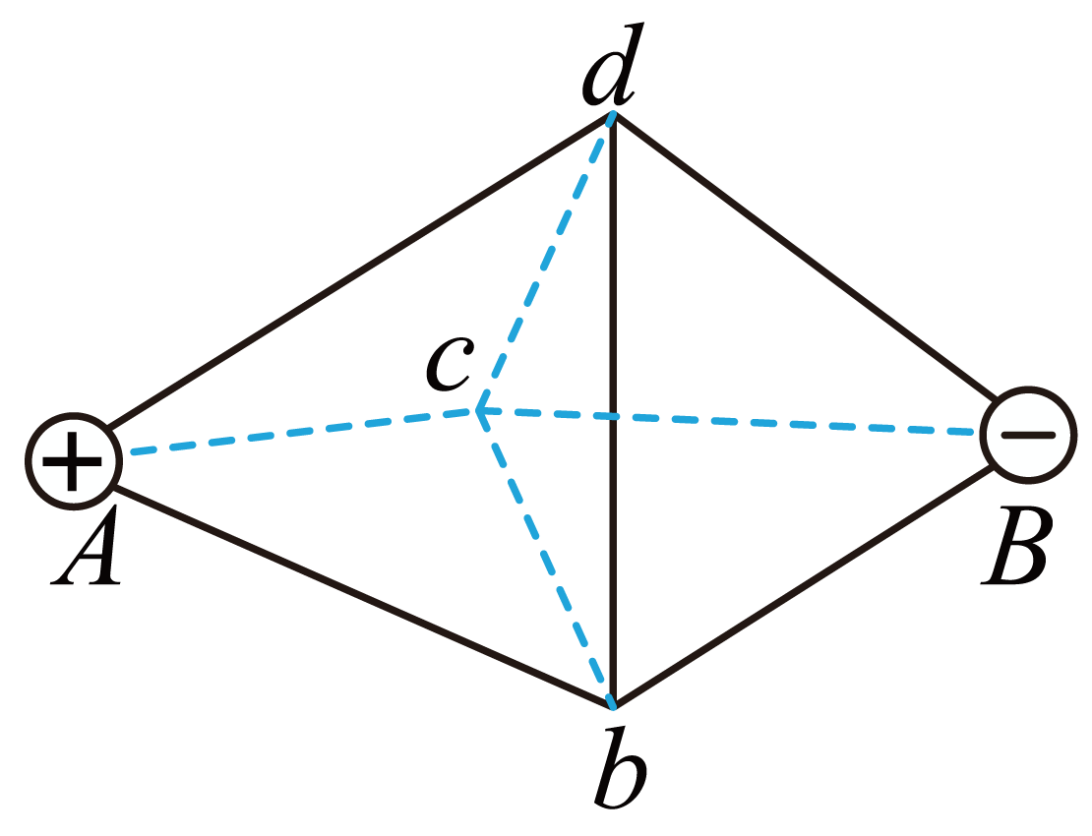
A．b、c、d三点的电场强度大小相等，方向不同
B．b、c、d三点的电势不相等
C．平面bcd上电场强度的最大值为$$\frac{3kQ}{l_{0}^{2}}$$
D．平面bcd上电场强度的最大值为$$\frac{3kQ}{2l_{0}^{2}}$$
【答案】C
【难度】0.4
【知识点】异种等量点电荷电场线分布、等量异种电荷周围电势的分布
【详解】A．根据电场强度的合成满足平行四边形定则，则等量异种电荷连线的中垂面上的b、c、d三点的场强大小相等，方向均与bcd面垂直，则方向相同，选项A错误；
B．等量异种电荷的中垂面为等势面，则b、c、d三点的电势相等，选项B错误；
CD．等量异种电荷的连线的中点场强最大，由几何关系可知正四面体的面的中线长为$$\frac{\sqrt{3}}{2}l_{0}$$，正四面体的高为
$$h=\sqrt{l_{0}^{2}−{(\frac{\sqrt{3}}{2}l_{0}×\frac{2}{3})}^{2}}=\frac{\sqrt{6}}{3}l_{0}$$
则连线中点的场强为
$$E_{max}=\frac{kQ}{h^{2}}×2=\frac{3kQ}{{l_{0}}^{2}}$$
选项C正确，D错误。
故选C。
10．如图所示，竖直面内一绝缘细圆环，关于水平直径PQ上下对称各镶嵌7个电荷量相等的正、负点电荷，上边为正，下边为负，在竖直直径上各有一个正负电荷，其余6个正、负电荷关于竖直直径对称。a、b、c、d分别为水平和竖直直径上的四个点，四点连线构成一正方形，圆心O位于正方形的中心。则以下说法正确的是（ ）
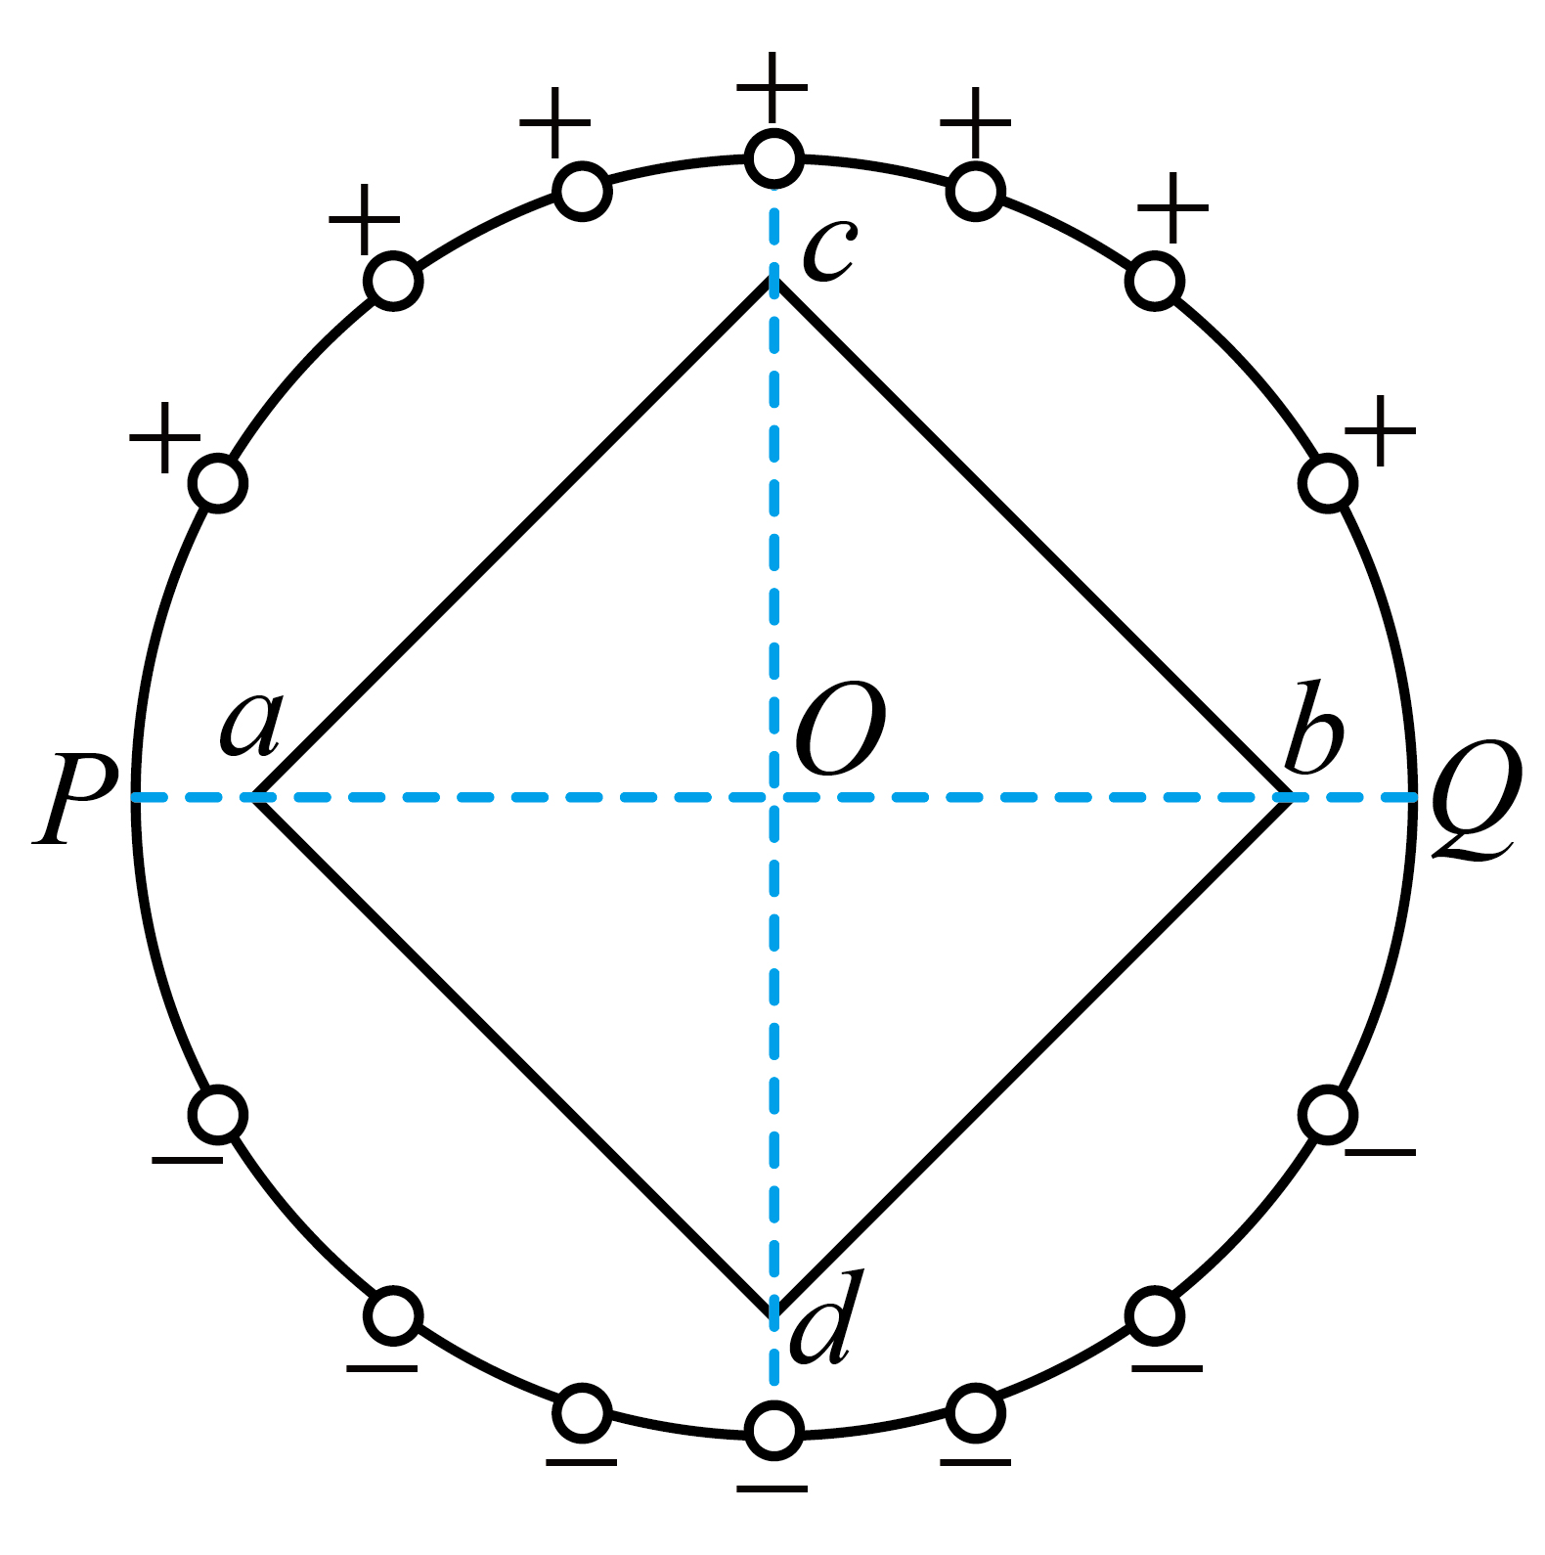
A．a、b两点的场强不相等
B．c、d两点的场强相等
C．c、d两点的电势相等
D．带正电的试探电荷沿着直线cOd，由c运动到d过程，电场力先减小后增大
【答案】BD
【难度】0.65
【知识点】电场强度的叠加法则、异种等量点电荷电场线分布、带电体周围的电势分布
【详解】A．因为关于O点对称的两等量异种电荷在ab两点产生的场强都相等，根据场强叠加，结合对称性可知，a、b两点的场强相等，方向均垂直于PQ向下，选项A错误；
B．因关于O点对称的两等量异种电荷在cd两点产生的场强都相等，由叠加原理可知，c、d两点的场强相等，选项B正确；
C．因c点距离正电荷较近，d点距离负电荷较近，可知c点电势高于d点的电势，选项C错误；
D．结合等量异种电荷连线上的电场线分布可知，在cOd直线上，O点的电场线最稀疏，场强最小，可知带正电的试探电荷沿着直线cOd，由c运动到d过程，电场力先减小后增大，选项D正确。
故选BD。
11．如图所示，正电荷q均匀分布在半球面ACB上，球面半径为R，CD为通过半球顶点C和球心O的轴线。P、M为CD轴线上的两点，距球心O的距离均为$$\frac{R}{2}$$在M右侧轴线上$$O'$$点固定正点电荷Q，点$$O'$$、M间距离为R，已知M点的场强方向水平向左、大小为$$\frac{3kQ}{4R^{2}}$$，带电均匀的封闭球壳内部电场强度处处为零，则P点的场强为（ ）
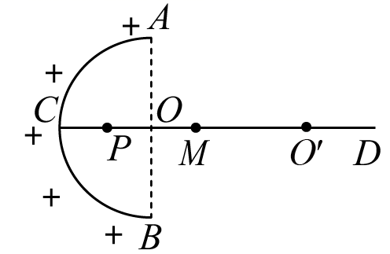
A．0 B．$$\frac{3kq}{4R^{2}}$$ C．$$\frac{3kQ}{4R^{2}}$$ D．$$\frac{kQ}{R^{2}}−\frac{kq}{4R^{2}}$$
【答案】A
【难度】0.65
【知识点】电场强度的叠加法则
【详解】均匀的封闭球壳内部电场强度处处为零，将带电半球壳ACB右侧补全一个同样的带电半球壳ADB，则半球壳ADB在P点场强$${E_{P}}^{'}$$ 与半球壳ACB在M点场强$$E_{M}$$ 对称，大小相等，方向相反，补全后内部合场强处处为零，所以半球壳ACB在P点场强
$$E_{P}={E_{P}}^{'}=E_{M}$$
方向都向右，未补全时
$$E_{P}=E_{M}=\frac{kQ}{R^{2}}−\frac{3kQ}{4R^{2}}=\frac{kQ}{4R^{2}}$$
则P点的合场强
$$E=\frac{kQ}{{(2R)}^{2}}−E_{P}=\frac{kQ}{{(2R)}^{2}}−\frac{kQ}{4R^{2}}=0$$
故选A。
12．如图所示，两条完全相同的圆弧形材料AOB和COD，圆弧对应的圆心角都为120°，圆弧AOB在竖直平面内，圆弧COD在水平面内，以O点为坐标原点、水平向右为x轴正方向，两弧形材料均匀分布正电荷，P点为两段圆弧的圆心，已知P点处的电场强度为$$E_{0}$$、电势为$$φ_{0}$$，设圆弧AO在圆心P处产生的电场强度大小为E，产生的电势为φ，选无穷远的电势为零，以下说法正确的是（ ）
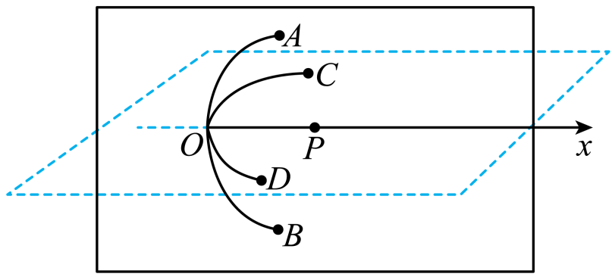
A．$$E=\frac{\sqrt{3}}{3}E_{0}$$，$$φ=\frac{1}{4}φ_{0}$$
B．$$E=\frac{\sqrt{3}}{6}E_{0}$$，$$φ=\frac{3}{4}\sqrt{\frac{φ_{0}e}{2m}}$$
C．将质子（比荷$$\frac{e}{m}$$）从P点无初速释放，则质子的最大速度为$$\sqrt{\frac{φ_{0}e}{2m}}$$
D．若两段弧形材料带上的是等量异种电荷，x轴上各点电场强度为零，电势为零
【答案】D
【难度】0.65
【知识点】电场强度的叠加法则、电场力做功和电势能变化的关系、带电体周围的电势分布
【详解】AB．圆弧AO在圆心P点产生的场强大小与圆弧OB在P点产生的场强大小相等，两个场强方向夹角为60°，电势相等，同理圆弧OC在圆心P点产生的场强大小与圆弧OD在P点产生的场强大小相等，且夹角也为60°，电势相等，根据电场强度矢量叠加法则有
$$4Ecos{30}^{\text{o}}=E_{0}$$
计算解得
$$E=\frac{\sqrt{3}}{6}E_{0}$$
根据电势标量的叠加法则有
$$φ=4φ_{0}$$
得
$$φ=\frac{φ_{0}}{4}$$
故AB错误；
C．从P点无初速释放质子，到达无穷远处时速度最大，根据动能定理有
$$eφ_{0}=\frac{1}{2}mv^{2}$$
得
$$v=\sqrt{\frac{2φ_{0}e}{m}}$$
故C错误；
D．若两段弧形材料带上的是等量异种电荷，正电荷和负电荷在x轴上各点产生电场强度大小相等，方向相反，其合场强为零，正、负电荷产生电势数值相等，电势叠加结果为零，故D正确。
故选D。
13．均匀带电的球壳在球外空间产生的电场等效于电荷集中于球心处产生的电场。如图所示，半球面AB上均匀分布着正电荷，总电荷量为q，球面半径为$$R，CD$$为通过半球顶点与球心O的直线，在直线上有$$M、N$$两点，$$\overline{OM}=\overline{ON}=2R$$。已知N点的场强大小为E，静电力常量为k，则M点的场强大小为（ ）
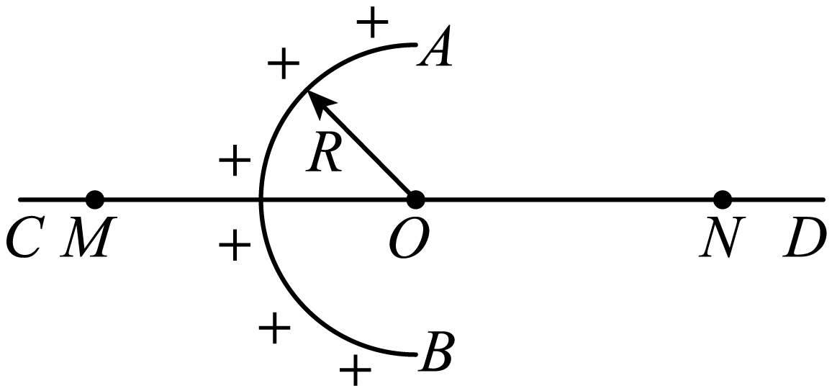
A．$$\frac{kq}{2R^{2}}+E$$ B．$$\frac{kq}{2R^{2}}−E$$ C．$$\frac{kq}{4R^{2}}−E$$ D．$$\frac{kq}{4R^{2}}+E$$
【答案】B
【难度】0.65
【知识点】电场强度的叠加法则
【详解】假设在O点有一个完整的带电荷量为2q的带电球壳，设完整球壳在M点产生的场强大小为E₀，左半球壳在M点产生的电场强度大小为E_{左}，右半球壳在M点产生的电场强度大小为E_{右}，根据电场叠加原理
$$E_{左}+E_{右}=E_{0}$$
根据题意
$$E_{0}=\frac{k⋅2q}{{(2R)}^{2}}$$
$$E_{右}=E$$
解得
$$E_{左}=\frac{kq}{2R^{2}}−E$$
故选B。
14．在x轴上固定有两个正、负点电荷，一个带电量为+Q₁、一个带电量为−Q₂（Q₂ > 0），用E₁表示Q₁在 x 轴上产生的电场强度大小，E₂表示Q₂在x轴上产生的电场强度大小。当Q₁ > Q₂时，E₁ = E₂的点有两个，分别为M点和N点，M、N两点距Q₂的距离分别为r₁和r₂，如图所示。则当$$\frac{Q_{1}}{Q_{2}}$$的比值增大时（ ）
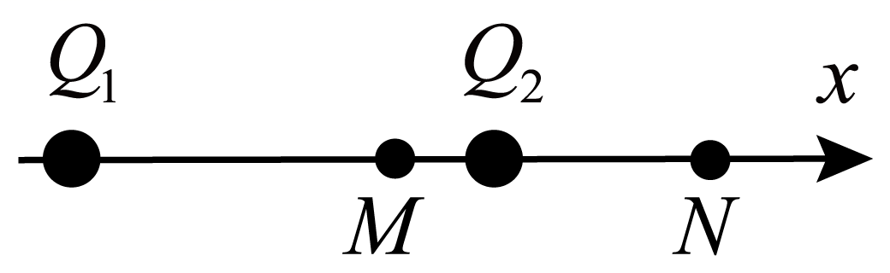
A．r₁、r₂都减小 B．r₁、r₂都增大 C．r₁减小，r₂增大 D．r₁增大，r₂减小
【答案】A
【难度】0.85
【知识点】点电荷与均匀球体（球壳）周围的场强
【详解】ABCD．设Q₁、Q₂两点电荷之间的距离为L，x轴上M、N两点的电场强度大小相等，则
$$k\frac{Q_{1}}{{(L−r_{1})}^{2}}=k\frac{Q_{2}}{r_{1}^{2}}$$，$$k\frac{Q_{1}}{{(L+r_{2})}^{2}}=k\frac{Q_{2}}{r_{2}^{2}}$$
解得
$$r_{1}=\frac{L}{\sqrt{\frac{Q_{1}}{Q_{2}}}+1}$$，$$r_{2}=\frac{L}{\sqrt{\frac{Q_{1}}{Q_{2}}}−1}$$
当$$\frac{Q_{1}}{Q_{2}}$$的比值增大时，r₁、r₂都减小，故A正确，BCD错误。
故选A。

